 | Abdi İpekçi Caddesi Kaşıkçıoğlu Apt. No:42 D:2 34365 Nişantaşı İstanbul www.artxist.com  info@artxist.com  T. +90 212 291 77 84 F. +90 212 343 69 35 | BASIN BÜLTENİ

Erkut Terliksiz’in beşinci kişisel sergisi "The Transience of Life”,
22 Eylül – 22 Ekim 2016 tarihleri arasında x-ist’te gerçekleşiyor.

ERKUT TERLİKSİZ I THE TRANSIENCE OF LIFE
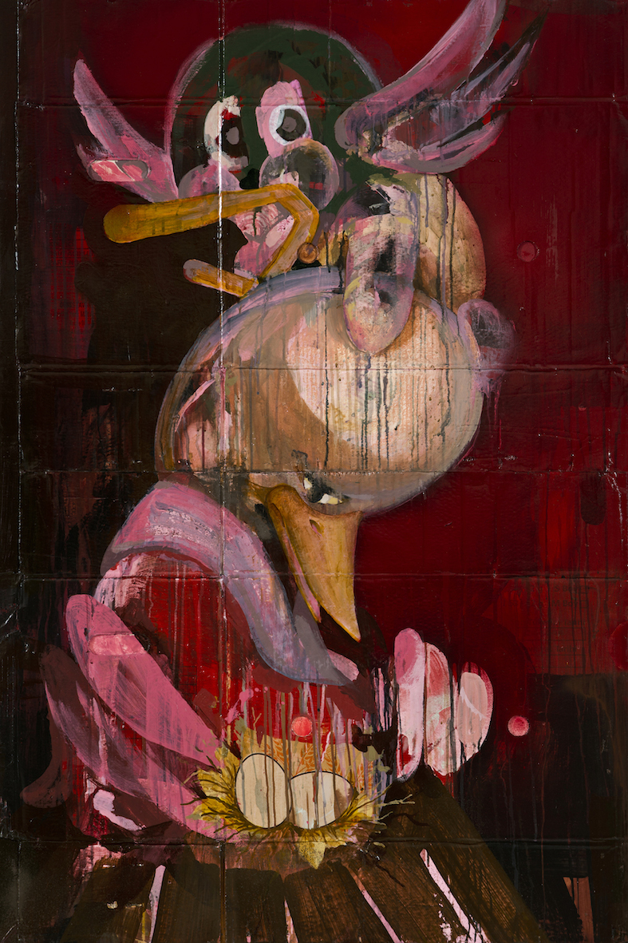
Erkut Terliksiz’in x-ist’te gerçekleşecek beşinci kişisel sergisi "The Transience of Life", seyirciyi hem kusurlarından yararlandığı deneysel malzeme kullanımı, hem de içgüdüsel resimselliği üzerinden birbirinin içine karışmış formlar arasında gerçeküstü olanı aramaya teşvik ediyor.
“Eggs (Because We Need the Eggs)”, tuval ve kağıt üzerine karışık teknik, 138,5 X 92,5 cm, 2016

Erkut Terliksiz’in resimlerinde ilk bakışta sevimli bir anlatımla karşı karşıya olduğunuzu düşündüren amorf insan ve hayvan formları, inceledikçe farklı his ve dürtüleri harekete geçiren, daha vahşi ve korkutucu bir dünyanın kapılarını açıyor. Sanatçı, buluntu malzemeler ve onların alternatif yüzeyleri üzerinde rastlantısal sonuçlara izin verdiği çalışma süreciyle de aslında izleyiciyi farklı şeyler görebilmek ve yer yer mantığın ötesine gidebilmek adına çıktığı hikayenin bir parçası yapıyor. Geçmiş dönem işlerine göre sadeleşmenin dikkat çektiği resimlerinde, arka plan ve figürler arasındaki kontrast ilk bakışta hissediliyor.
“Resimle ilgili kafa karıştıran hatta biraz da yıkıcı olan şeyler var. Gördüğünüzü sandığınızın çok daha ötesinde, tuhaf bir hikayenin karşınıza çıkması söz konusu. Figürlerin ilk bakışta nasıl göründüğü, zamanla nasıl evrildiği, parçalanıp birleşerek tekrar neye dönüştüğü ve bu sürecin sonunda izleyicide merak uyandıran, gördüklerini sorgulatan, hatta zihninde gizli kalmış hikayelere dokunan bir etki bırakması çok önemli… Bu etkinin aynı şekilde izleyicinin hislerinde de yarattığı değişim, resimde ilk ne gördüğü ve neyi bulup, neyi kaybettiğine bağlı olarak evriliyor.” – Erkut Terliksiz

Erkut Terliksiz’in "The Transience of Life” isimli solo sergisi 22 Eylül – 22 Ekim tarihleri arasında x-ist’te görülebilir.

ERKUT TERLİKSİZ I Adana, 1978

2002 yılında Mimar Sinan Üniversitesi, Güzel Sanatlar Fakültesi, Grafik Tasarım Bölümü’nden mezun olan Erkut Terliksiz, yaşamına ve çalışmalarına, sanatçı ve tasarımcı olarak İstanbul’da devam etmektedir. Avusturalya, İngiltere, İspanya ve Almanya’da birçok karma sergide yer alan sanatçının yapıtları x-ist’te ilk kez “Kesişme I” (2005) adlı sergide yer aldı. Ardından “Debut” (2007), “Yeniden Buluşana Dek” (2010), “Nothing Personal” (2012) ve “Hunger” (2014) başlıklı kişisel sergileriyile izleyiciyle buluştu. Sanatçı 2015 yılında Cermodern’de “Canavar Terbiyecisi” başlıklı kişisel sergisini açmıştır

Terliksiz, ayrıca “Paylaştığınız için Teşekkürler” (Leipzig, Almanya, 2010), “Confessions of Dangerous Minds” (Saatchi Galeri, Londra, 2011), “Happy Medium” (Nancy Victor Galeri, Londra, 2012), “The Feeling of Happiness” (Homa Art Gallery, Tahran, 2014), “x-tension” (Office 4200, Bursa, 2015), “#GaiaOnPaper” (Gaia Gallery, İstanbul, 2015) ve “Bir Endülüs Köpeği üzerine çeşitlemeler” (x-ist, 2015) adlı grup sergilerinde yer aldı.

Sanatçının katıldığı uluslararası fuarlar arasında Art Fair Cologne’06 (Almanya, 2006), Contemporary İstanbul’06, 07, 09, 10, 11, 12, 13, 14 & 15, CIGE 2008 - China International Gallery Exposition (Pekin, Çin), St-art 2009 (14. Avrupa Çağdaş Sanat Fuarı, Fransa), Viyana Sanat Fuarı 2011, VIP Art Fair (2012), Art Dubai 2012, Scope Basel 2011 ve 2012, ArtInternational İstanbul 2014 (İstanbul) bulunuyor.

Erkut Terliksiz’in işleri Slanted dergisinin çağdaş ilüstrasyon almanağı “Fresh 3”te ve Bunun yanı sıra “Pictoplasma Berlin” gibi çok sayıda kitap ve dergide yayımlandı.

Daha ayrıntılı bilgi için x-ist’ten Gözde Ulusoy ile görüşebilirsiniz.

gozde@artxist.com
M. 545 357 60 70
T. 212 291 77 84

